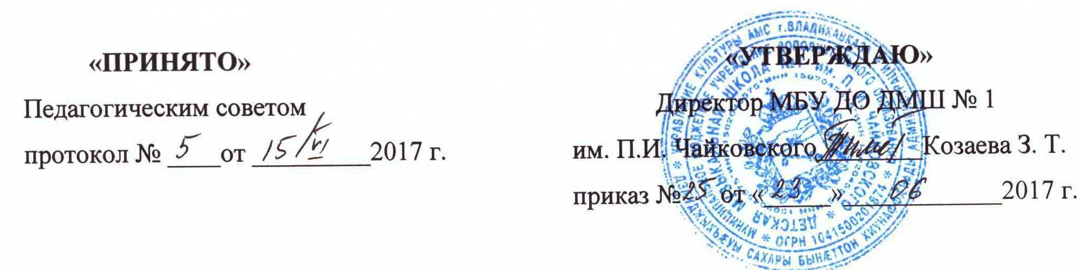

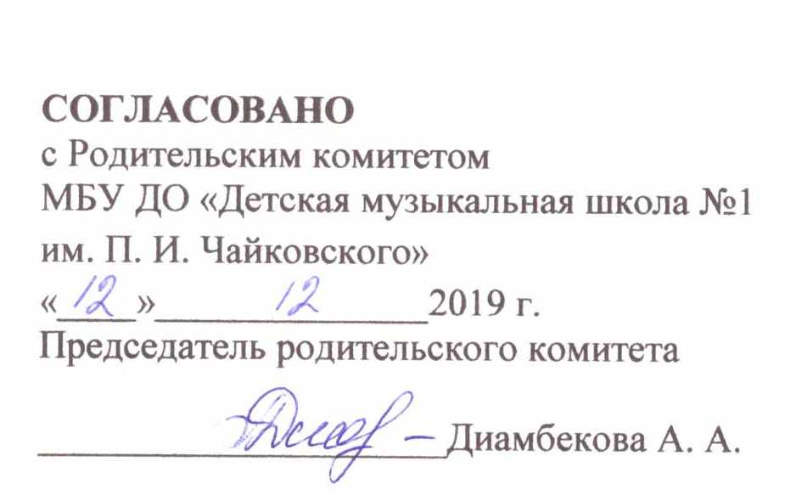

П О Л О Ж Е Н И Е
О КОМИССИИ ПО ОТБОРУ УЧАЩИХСЯ
МБУ ДО ДМШ № 1 ИМ. П.И. ЧАЙКОВСКОГО

г. Владикавказ
1. Общие положения
2. Структура‚ функции и организация работы
3. Сроки и процедура проведения отбора детей

- Общие положения

  - Настоящее положение разработано в соответствии с Уставом МБУ ДО «ДМШ № 1 им. П.И. Чайковского», в соответствии с Федеральным законом РФ от 29.12.2012 №273ФЗ «Об образовании в РФ»,Типовым положением об образовательном учреждении дополнительного образования детей, утвержденного приказом Минобрнауки РФ от 26.06.2012 г. № 504 и на основании федеральных государственных требований, установленных кминимуму содержания, структуре и условиям реализации дополнительныхпредпрофессиональных общеобразовательных программ в области искусств.
  - Настоящее положение определяет порядок формирования, состав и деятельность комиссии по отбору детей в МБУ ДО «ДМШ № 1 им. П.И. Чайковского» (далее – Школа).
  - Комиссия по отбору является коллегиальным органом, созданным для организации проведения отбора детей в Школу, который проводится с целью определения возможностей поступающих к освоению дополнительных предпрофессиональных общеобразовательных программ.

- Структура, функции и организация работы

  - Комиссия создается из преподавателей Школы. Председателем комиссии по отбору учащихся является директор школы, заместителем председателя – зам. директора по УР. Состав комиссии утверждается приказом директора.
  - Зам. директора по учебной работе организует деятельность комиссии, составляет расписание вступительных испытаний, обеспечивает единство требований, предъявляемых к поступающим при проведении отбора.
  - Секретарь комиссии ведет протокол заседания (Приложение 1), который хранится в архиве школы до окончания обучения в школе всех лиц, поступивших в школу на основании результатов отбора, в течение всего срока хранения личного дела.

- Сроки и процедура проведения отбора детей

  - Школа самостоятельно устанавливает сроки проведения отбора детей в соответствующем году в период между 15 мая по 15 июня текущего года.
  - Формы проведения отбора детей по конкретной образовательной программе устанавливаются Школой самостоятельно с учетом ФГТ. Примерными формами отбора детей могут являться: прослушивания, просмотры, показы, устные ответы и др.
  - Для детей, поступающих в Школу для обучения по дополнительным предпрофессиональным общеобразовательным программам из подготовительного класса Школы, формой отбора является итоговый экзамен в подготовительном классе.
  - Установленные Школой содержание форм отбора и система оценок должны гарантировать зачисление в Школу детей, обладающих творческими способностями в области искусств и, при необходимости, физическими данными, необходимыми для освоения соответствующих образовательных программ.
  - При проведении отбора детей присутствие посторонних лиц исключается.
  - Решение о результатах отбора принимается комиссией на закрытом заседании простым большинством голосов членов комиссии, участвующих в заседании, при обязательном присутствии председателя комиссии или его заместителя. При равном числе голосов председатель комиссии по отбору детей обладает правом решающего голоса.
  - На каждом заседании комиссии по отбору детей ведется протокол, в котором отражается мнение всех членов комиссии о выявленных у поступающих творческих способностях и, при необходимости, физических данных. Протоколы заседаний комиссии по отбору детей хранятся в архиве Школы до окончания обучения в школе всех лиц, поступивших на основании отбора в соответствующем году. Копии протоколов или выписки из протоколов хранятся в личном деле обучающегося, поступившего в Школу на основании результатов отбора, в течение всего срока хранения личного дела.
  - Результаты по каждой из форм проведения отбора объявляются не позднее трех рабочих дней после проведения отбора. Объявление указанных результатов осуществляется путем размещения пофамильного списка-рейтинга с указанием системы оценок, применяемой в Школе, и оценок, полученных каждым поступающим. Данные результаты размещаются на информационном стенде Школы.
  - Комиссия по отбору детей передает сведения об указанных результатах в приемную комиссию Школы не позднее следующего рабочего дня после принятия решения о результатах отбора.
  - Поступающие, не участвовавшие в отборе в установленные Школой сроки по уважительной причине (вследствие болезни или по иным обстоятельствам, подтвержденным документально), допускаются к отбору совместно с другой группой поступающих, или в сроки, устанавливаемые для них индивидуально в пределах общего срока проведения отбора детей.
  - Зачисление в Школу в целях обучения по образовательным программам проводится после завершения отбора в сроки, установленные Школой.

Приложение №1
к Положению о комиссии по отбору детей
Муниципального бюджетного учреждения дополнительного образования
«Детская музыкальная школа им. П.И.Чайковского»

ПРИЕМНЫЕ ИСПЫТАНИЯ
(вступительные тесты)

- Прочесть стихотворение и рассказать, о чем в нем говорится.

- Спеть свою любимую песню (прохлопать ее ритмический рисунок), по
заданию преподавателя исполнить ее от разных звуков.

- Повторить (пропеть) сыгранную незнакомую мелодию (музыкальную фразу).

- Определить при повторном проигрывании, где педагог допустил
неточность, какое слово сыграно или спето иначе.

- Проверка гармонического слуха – назвать количество сыгранных звуков.

- Прохлопать заданные, постепенно усложняемые ритмические примеры.

- Выполнить упражнения на координацию, показанные преподавателем: хлопки руками по горизонтальной поверхности стола с последовательным перекрещиванием.

- Анатомическая пригодность игрового аппарата для выбранного инструмента: определение ведущей руки (правша, левша), пластичность запястья, мышечная свобода плечевого пояса и др.

Наблюдая за поведением ребенка во время проведения вступительных тестов, члены комиссии обращают внимание на активность, слуховые и музыкально-ритмические способности, музыкальную память, воображение, элементы творческих навыков, эмоциональную отзывчивость, быстроту реакции, общее развитие ребенка.

